**作业六**

1．已知如图，8155的PA口用于输出，PB口用于输入，PC口用于输出。

(1)写出8155的各I/O口的口地址和存储器的地址范围。

命令状态口-----------0111 1111 0000 0000 7F01

A--------0111 1111 0000 0001 7F01

B--------0111 1111 0000 0010 7F02

C------01111 1111 0000 0011 7F03

计数器的低八位-------- 7F04

计数器的高六位-------- 7F05

存储器的地址 ： 0111 1110 00 7E00-7EFF

1. 编写出8155初始化程序，以及反复在B口读入在A口输出的程序。

A口是输出，B口是输入

0000 0001

#include “reg51.h”

#include “absacc.h”

#define COM8155 XBYTE[8F00]

#define A8155 XBYTE[8F01]

#define B8155 XBYTE[8F02]

Void main()

{

While(1)

{

COM8155=0x01; // 0000 00 01

}

}

(3)在此图基础上，用6264（8K*8）构成16K的数据存储系统，要求采用全译码产生片选信号，使得地址空间在最小的地址开始，画出存贮器连接线图（6264画在8155右侧）并写出6264的地址范围。

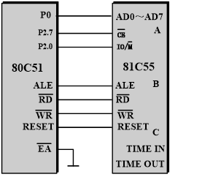

2. 81C55的键盘及显示接口电路如下图所示。将16号按键用作“启动显示”，17号按键用作“关闭显示”，0-15号按键对应十六进制数符0、1、……、9和A、B、……、F。试编写程序，将最后六次0-15号按键所对应的数符依序显示在数码管上，并利用16号、17号按键实现数码管的显示启动和关闭。

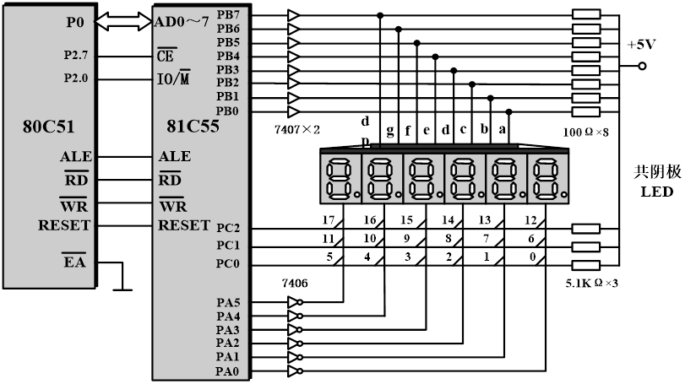

#include “absacc.h”

#define COM8155 XBYTE [0x7ff8]

#define A8155 XBYTE [0x7ff9]

#define B8155 XBYTE [0x7ffa]

